Администрация городского поселения «Карымское»

П О С Т А Н О В Л Е Н И Е

от «22» февраля 2016 года № 142

Об утверждении дизайн-проектов благоустройства общественных территорий городского поселения «Карымское», включенных в муниципальную программу «Формирование современной городской
среды на территории городского поселения «Карымское» на 2018 год»

В соответствии с Постановлением Правительства Российской Федерации от 10 февраля2017 года №169 «Об утверждении правил предоставления и распределения субсидий из федерального бюджета, бюджетам субъектов Российской Федерации на поддержку государственных программ субъектов Российской Федерации и муниципальных программ формирования современной городской среды»,руководствуясь Уставом городского поселения «Карымское», администрация городского поселения «Карымское» постановляет:

Утвердить дизайн проекты благоустройства общественных территорий городского поселения «Карымское», включенных в муниципальную программу «Формирование современной городской среды на территории городского поселения «Карымское»» на 2018 год согласно приложения №1.

Контроль за исполнением настоящего постановления возложить на
заместителя руководителя администрации городского поселения «Карымское» А.А.Пахомова.

Настоящее постановление обнародовать на информационном стенде администрации городского поселения «Карымское».

Глава городского
поселения «Карымское» И.И.Мыльников
Приложение №1
к постановлению администрации
городского поселения «Карымское»
№142 от «22» февраля 2018 года.

Дизайн- проект зимнего парка ул.Верхняя№5

Благоустройства общественной территории городского поселения «Карымское»,включенных в муниципальную программу «Формирование современной городской среды на территории городского поселения «Карымское» на 2018 год»

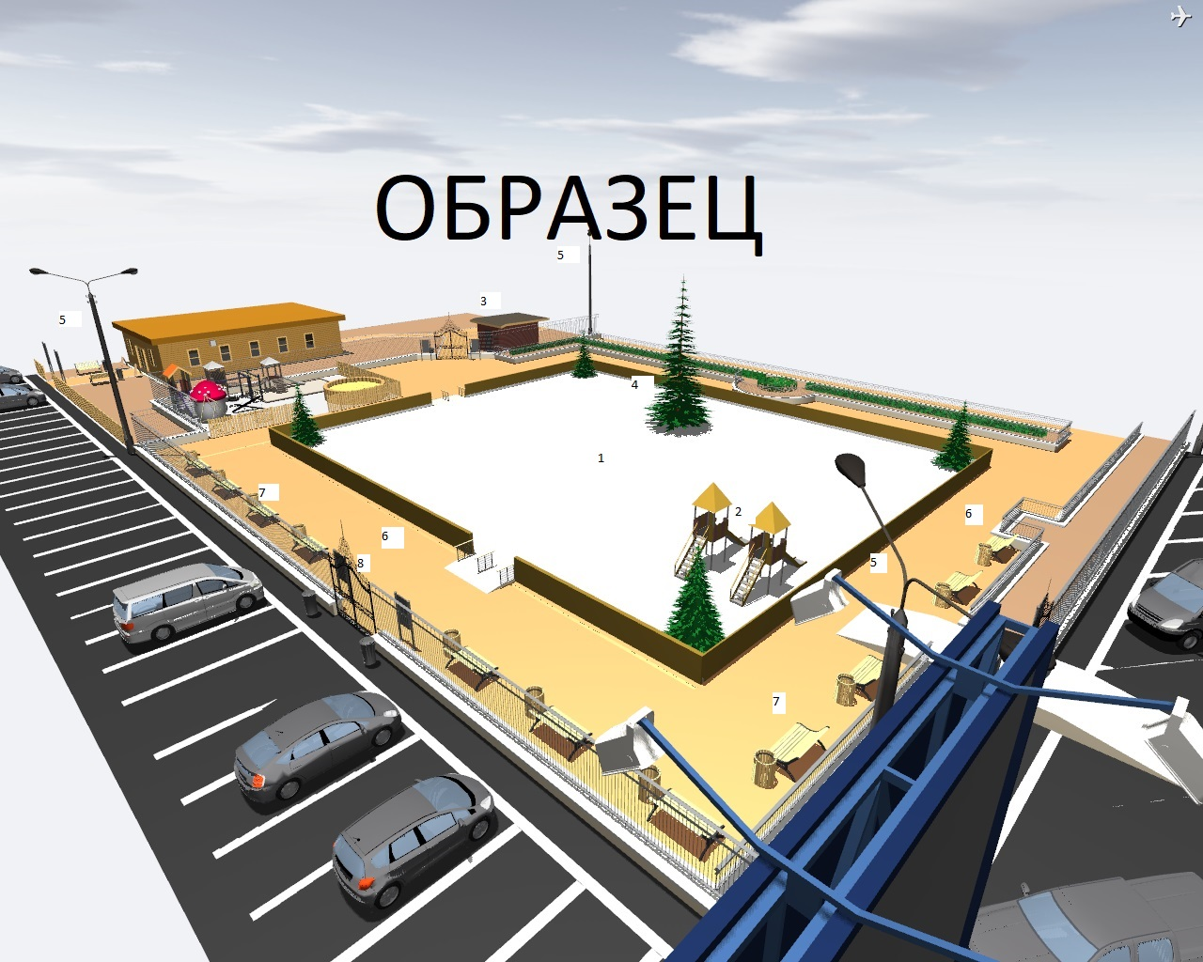
Экспликация
№ поз. | наименование
1 | Зимний поселковый каток
2 | Зимние горки для катания
3 | Помещение для обогрева и снаряжения коньками
4 | Новогодняя ель
5 | Столбы освещения
6 | Прогулочная дорожка
7 | Скамейки
8 | Центральный вход

Дизайн- проект летнего парка ул.Верхняя№5

Благоустройства общественной территории городского поселения «Карымское»,включенных в муниципальную программу «Формирование современной городской среды на территории городского поселения «Карымское на 2018 год»

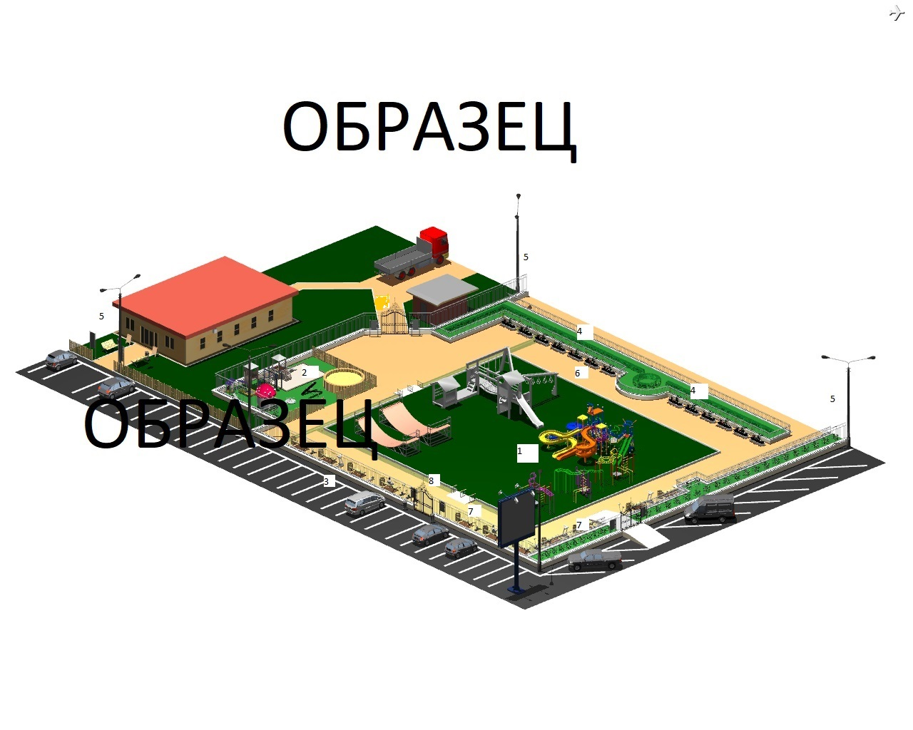
Экспликация
№ поз. | наименование
1 | Детские игровые формы
2 | Малая детская игровая площадка
3 | Парковка
4 | Кустарные насаждения
5 | Столбы освещения
6 | Прогулочная дорожка
7 | Скамейки
8 | Центральный вход

Дизайн- проект парка С.И.Матыжонка ул.Ленинградская

Благоустройства общественной территории городского поселения «Карымское»,включенных в муниципальную программу «Формирование современной городской среды на территории городского поселения «Карымское на 2018 год»

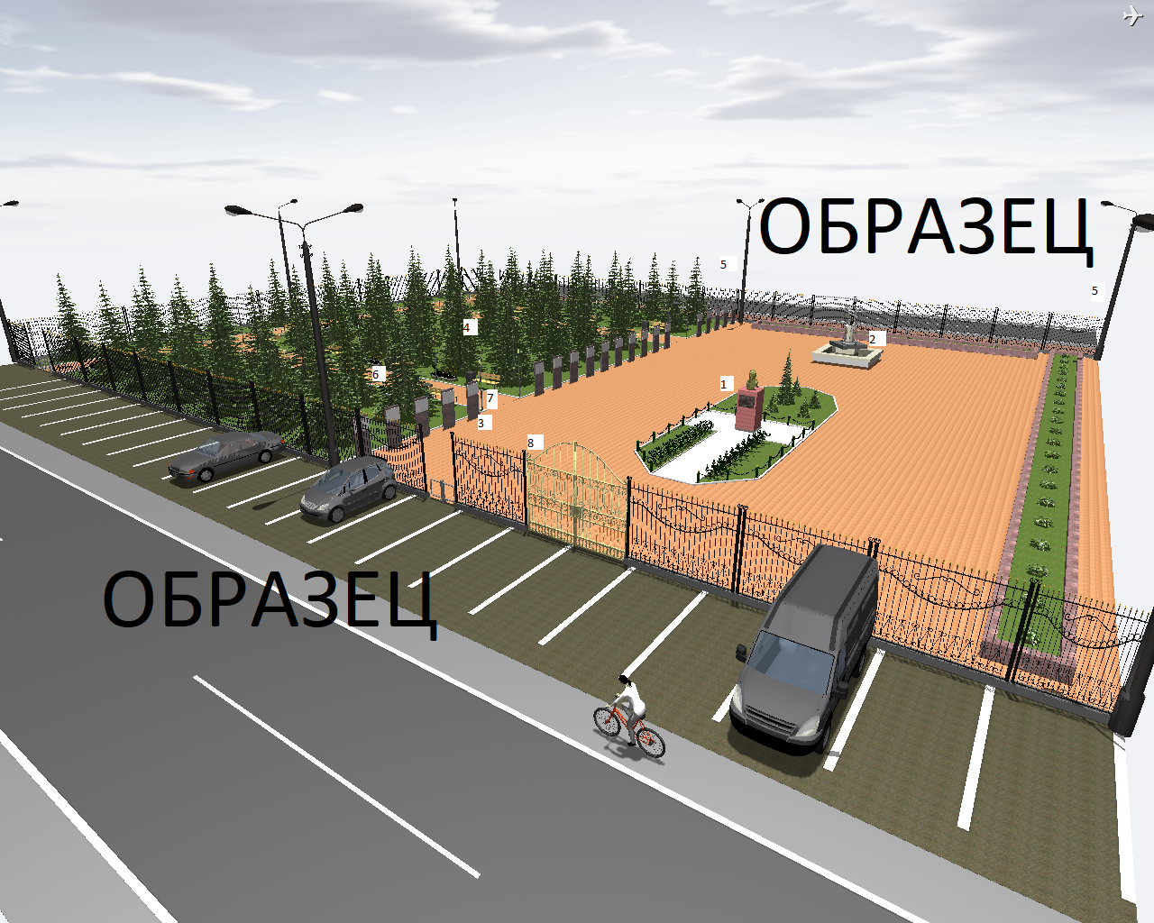
Экспликация
№ поз. | наименование
1 | Памятник «Бюст С.И.Матыжонок»
2 | Фонтан
3 | Аллея «Славы ВОВ»
4 | Лесные насаждения
5 | Столбы освещения
6 | Прогулочная дорожка
7 | Скамейки
8 | Центральный вход

